GEMLİK REHBERLİK VE ARAŞTIRMA MERKEZİ
REHBERLİK VE PSİKOLOJİK DANIŞMA HİZMETLERİ BÖLÜMÜ

VERİMLİ DERS ÇALIŞMA YÖNTEMLERİ ve SINAVLARA HAZIRLIK

Verimli Ders Çalışma Yöntemleri
“ Yaşam Hedeflerine Ulaşmak İçin Küçük Adımlara İhtiyacınız Var. Çünkü En Uzun Yolculuklar Bile Küçük Bir Adımla Başlar.”
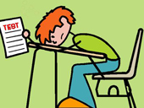
Ne Öğreneceğim?
Niçin Öğreneceğim?
Nasıl Öğreneceğim?
Bu soruların yanıtını tam ve doğru belirleyebilirsek öğrenme etkinliğine bilinçli olarak başlamış oluruz.
“Ne Öğreneceğim” sorusuyla konuyu,
“Niçin Öğreneceğim” sorusuyla amacımızı,
“Nasıl Öğreneceğim” sorusuyla da bizi amacımıza ulaştıracak yöntemleri belirleriz. Öğrenme sırasında uyanık, dikkatli ve aktif olmalıyız. Daha önce öğrendiklerimizden yararlanmalı ve motivasyonumuzu üst düzeyde tutmalıyız. Öğrenilecek konuyu ilgi alanımıza almalı, öğrenme isteğimizi canlı tutmalı ve öğrenilecek konuyu temel ihtiyaçlarımızdan biri haline getirmeliyiz. İstediklerimizi gerçekleştirmek, yönümüzü, yolumuzu seçmek için ilk olarak hedefimizi belirlemeliyiz.
Kısa vadeli hedefler gerçekleşmeden orta ve uzun vadeli hedeflerin gerçekleşmesi mümkün değildir. Eğer günlük, haftalık ve aylık hedeflerimizi gerçekleştiremiyorsak orta ve uzun vadeli hedeflerimizi yeniden gözden geçirmeliyiz. Kısa vadeli hedefler gerçekleşmeden orta ve uzun vadeli hedefler “ dilek”ten öteye geçemez. Hedeflerin;
Ulaşılabilir ve ulaşıldığının anlaşılabilir olması gerekir. Başka insanlara bağlı olmaması gerekir. Somut maddelere indirgenmesi gerekir. Örneğin “ daha çok çalışmalıyım” bir hedef değildir. “ matematik dersinin sayılar konusunu çalışacağım” demek bir hedeftir. Hedeflerimizi belirledikten sonra “ bunlara ulaşabilmek için ne yapmalıyım sorusunun yanıtını bulmak gerekir. Artık sıra zamanı düzenlemeye ve plan hazırlamaya gelmiştir.
Hangi derse, ne zaman, ne kadar, haftanın hangi günlerinde çalışacağımızı, konu tekrarının zamanını, sınav tarihlerini, planını yapıp çeşitli nedenlerden dolayı yapamadıklarımızı, ne zaman yapacağımızı, dinlenme, sportif faaliyetler, kültürel etkinlikler gibi ders dışı etkinliklere ne zaman vakit ayıracağımızı belirlemeliyiz.
Başarının 4 temel ilkesi vardır:
Net bir hedef,
Kesin bir plan,
Kendine güven ve başarısızlık korkusunun olmamasıdır.
VERİMLİ ÇALIŞMANIN TEMEL KURALLARI
- Erken Uyu Erken Uyan
- Verimli ders çalışmanın gün boyunca sağlıklı dağılımının yapılması ve verimli bir sonucun alınması için uykunun alınmış olarak güne başlanmasında ciddi yarar vardır. Vücudun dinamik bir süreçle güne başlamasında, uykunun yeterli miktarda alınması önemli rol oynar.
- Uyku düzeni sağlıklı olmayan bireylerde öğrenmenin yeterli düzeyde olmadığı ve unutmanın yüksek düzeyde gerçekleştiği tespit edilmiştir.
- Kesintisiz 8 saat olarak kurgulanacak bir uyku düzeni etkin öğrenme için oldukça faydalıdır. (23.00-07.00 saatleri arasında bir uyku düzeni kurgula.)
- “Uyku saatim geldi ama zamanında çözmediğim için bitiremediğim ve çözmem gereken testlerim var, yine de uykuyu mu tercih edeceğim?” Bu sorunun bir cevabı vardır: EVET...
“Türkiye derecesi yapan bütün öğrencilerin gece çalışmak gibi bir alışkanlıklarının olmadığını biliyor musunuz?”

- Gıda=Enerji, Sakın Aksatma

-Özellikle sabah kahvaltılarına önem ver. Çünkü kahvaltısız başlayan bir öğrenme başarılı olmaz.
-Öğle ve akşam yemeklerinin az yağlı ve hafif olması senin yararına bir durumdur. Öğün atlamadan, yemek saatlerine dikkat ederek 3 öğün yemek ye.
-Mevsim sebzelerine ağırlık veren bir beslenme düzeni kur. Fast-food denen, ayaküstü yenen yiyecekler yerine ev yemeklerini tercih et.
-Kahve, kola vb. içeceklerden uzak dur ve bol miktarda meyve tüket. Bu dönemde diyet yapma, gıda kısıtlamasına gitme.
3) Bilginin %80’i Derste Öğrenilir!
-Kendi başına çalışmak yerine dersi öğretmenlerden dinlemeyi tercih et. Öğretmen dersin uzmanıdır ve hangi konunun nasıl öğretileceğini iyi bilir.
-Dersi iyi dinlemen, konuyu daha çabuk öğrenmeni sağlayacağı gibi sana soru çözmede de kolaylık sağlar.
-Derslerde ilgini başka şeylere yönlendirirsen konunun özünü kaçırırsın ve konuların kavranması noktasında güçlükle karşılaşırsın.
-Dersleri aktif olarak dinle ve sorularınla derslere katılımcı ol. Bu senin kavrayış düzeyini yükselterek, kolay soru çözmeni sağlar.

4)Tekrar, Tekrar, Tekrar

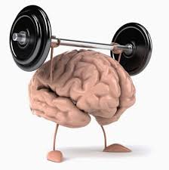
-Başarılı ve etkin öğrenmenin vazgeçilmez unsurlarından biri de öğrendiğin konuların günlük olarak tekrar edilmesidir.
-Tekrar, öğrenme sonrası yaşayacağın unutmanın önündeki en büyük engeldir.
-Haftalık veya aylık değil, günlük tekrara önem ver. Tekrar çalışması, unutma erozyonunun hızını kesen en güçlü ormandır.
-Tekrarsız yapacağın soru çözümleri beklediğin faydayı sağlamaktan uzak kalır.
-Sözel derslerin tekrarında edebi bir metni okur gibi tekrar etmen yeterlidir.
-Sayısal derslerin tekrarında, dersin anlatıldığı atmosferi zihnen canlandır, vurgu yapılan noktaları hatırla, sebep-sonuç ilişkisinde öğretmeninin anlattıklarını hatırlamaya çalış ve de sınıfta çözülen bazı soruların çözüm kısmını kapatarak tekrar çözüm yap.
-Günlük yapacağın 1 saatlik tekrar konuların pekişmesi açısından yeterli olacaktır.
5)Çok Soru Değil Anlayıncaya Kadar Soru Çöz!
-Verimli ve etkin öğrenmenin son basamağını soru çözme oluşturur. Soru çözme; ne kadar öğrendiğinden çok, öğrendiğini ne kadar pratiğe dönüştürdüğünle ilgilidir.
-Her öğrencinin eğitim altyapısı, yeteneği, algılama düzeyi, çalışma alışkanlıkları, kullanabileceği serbest zaman aralığı gibi faktörler o öğrencinin çalışma süresini belirler. Kendi özelliklerine dikkat ederek çalışma miktarını ayarla.
-Soru çözmeye mutlaka basit sorulardan başla. Basit sorular, konunun amacını ve tanımını ifade eden sorulardır.
-Bir soruyu veya bir testi çözmekte zorlanıyorsan, konuyu gözden geçir, eğer yine de problem yaşıyorsan mutlaka öğretmenine sor.
Büyük işleri başarmak, diğerlerini geçmek değil, kendi rekorlarımız üstünde rekorlar kırmak, dünkü rekorumuzu bugünün rekoru ile geçmektir.
6)Çalışma Odasının Düzeninin Önemi
-Ders çalıştığın yer; gerek ev, gerek okul, gerekse dershanede belirli bir mekân olmalıdır.
-Çalışma ortamının sadeliği oldukça önemlidir. Dikkat dağıtıcı, ilgi çekici renklerin ve nesnelerin olduğu ortamlar senin verimliliğini azaltır.
-Çalışma masan ve raflarındaki kitaplar düzenli olmalı, acaba hangi kitaba çalışsam şeklinde kafa karıştırıcı düşünceler yaratacak dağınıklıktan uzak olmalısın.
-Kesinlikle müzik dinleyerek, TV izleyerek, telefona yakın olarak, yatarak ders çalışmamalısın.
-Çalışma odan ılık, aydınlık olmalı ve çalışma masanı duvara bakacak şekilde yerleştirmelisin.
-Ayrı bir çalışma odasına sahip değilsen evin belirli bir köşesini çalışma mekânı olarak belirleyip tüm çalışmalarını bu alanda yapmalısın. Bu konuda ailenden de yardım istemelisin.
“Zamanın en büyük düşmanı dağınıklıktır.”
Abraham Lincoln

7)DİKKAT-SİZLİK
Sınav günü dikkatsizlikten dolayı yaşanacak problemlere karşı pratik çözümler:
-Ders çalışmak için aşırı sessiz bir ortam yaratmaya çalışma, günlük yaşamın hafif seslerinden rahatsız olmadan ders çalışmayı alışkanlık haline getir.
-Deneme sınavlarına da gerçek sınava girer gibi belge götürme alışkanlığın olsun.
-Deneme sınavlarının çözümüne hangi dersten başlayacağını netleştir ve bu senin sınav stilin olsun.
-Soruları çözerken mutlaka verilenleri oku, soru kökünün ne istediğine dikkat et.
-Cevaplarını toplu olarak cevap kâğıdına işaretlemek yerine tek tek ya da sayfa sayfa kodlama yapma alışkanlığı edin.
-Sıkıldığını hissettiğin zaman soru çözmeye devam etme; 5-10 saniye gözlerini kapatıp dinlen.
-Çalışma yaptığın mekân, kullandığın araç/gereçlerde sadeliğe önem ver.
8)Deneme Sınavları
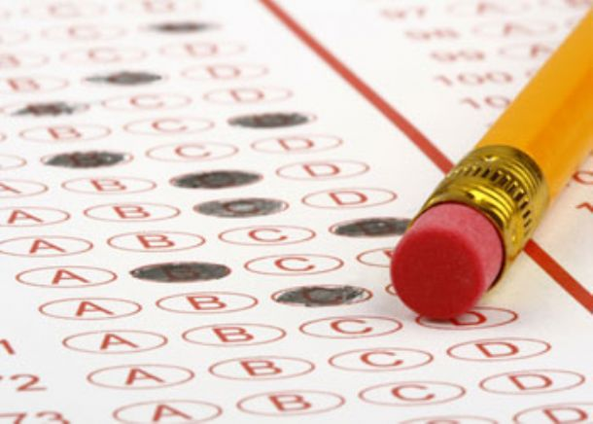
-Birçok öğrenci umutsuz cümlelerle yakınır “Ben bu gidişle asla başarılı olamam.”, “Ben sınav gününe kadar nasıl bu konuları öğreneceğim ve sınavda başarılı olacağım.” gibi.
-Deneme sınavları gerçek sınav sonucu değildir. Unutma henüz yolun başındasın ve önünde yeterli süre var, kendini geliştirmeye gayret et.
-Deneme sınavlarındaki başarısızlıklardan bir şeyler öğrenmeye çalış.
-Unutma: Sınav sorularının %10'u çok zor
-Sınav sorularının %20'si zor Sınav sorularının %40'ı orta Sınav sorularının %20'si kolay
-Sınav sorularının %10'u çok kolay şeklindedir.
Deneme sınavlarına gerçek sınava girer gibi gir.
Deneme sınavları senin antrenmanlarındır.
“Her başarısızlık, daha akıllıca başlamak için bir fırsattır.” Henry FORD
9)Çalışmanın Engellerini Atla
-Televizyon ve müzik eşliğinde ders çalışma.
-Çalışırken sabit telefon ya da cep telefonundan uzak dur.
-Çalışmalarının sık sık bölünmesine izin verme. Ders çalışırken, önceden belirlediğin çalışma sürelerine sadık kal.
-Ara vermeden yapacağın uzun süreli çalışmalar verimini düşürür. 50 dakikalık bir konu çalışmasının ardından 10 dakika mola vermek konuyu daha iyi öğrenmeni sağlar.
-Dengesiz beslenmeden ve yapay gıdalardan kaçın.
-Doğal beslenmeye özen göster.
-Çağrıldığın her yere gitmek zorunda değilsin. Hayır demeyi öğren.

Kaynak : Psikolojik Danışma ve Rehberlik Servisi Grubu
Dokümanları

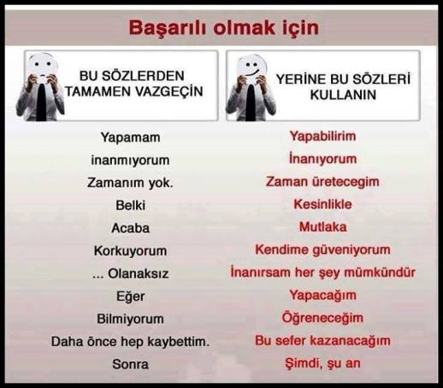

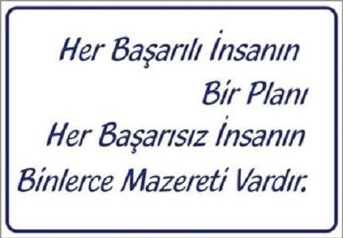

Ders Çıkaralım…
Yaşamın gizemini ve mutluluğun kaynağını arayan bir genç vardır. Bu genç yaşamın gizemine ve mutluluğun kaynağına ulaşmak için bilgelerden yardım ister. Ve sonunda sorusuna bir kralın yanıt vereceğini öğrenerek bilge kralın karşısına çıkar.
- “Bana yaşamın gizemini ve mutluluğun kaynağını anlatır mısınız” der. Kral kendisine daha sonra yardımcı olabileceğini ve şimdi gidip sarayını dolaşmasını söyler. Ve gence bir kaşık verir. Kaşığın içerisine de iki damla yağ koyar ve yağı dökmemesini tembihler. Genç gidip sarayı dolaşır ve kendisine söylenen saatte tekrar kralın karşısına gelir.
- Kral; “Sarayımı iyice dolaştın mı?” der. Genç “evet” der. “Peki”, der kral; gencin elindeki kaşığa bakar yağ dökülmemiştir. Kral: “sarayımdaki ünlü ipek halıları gördün mü?” der. Genç “hayır” der. “Peki, bahçemi gezdin mi? Çok güzel çiçekler vardı, bahçıvanım onları uzun yıllarda yetiştirdi, onları gördün mü?” diye sorar. Genç “hayır” der. Kral, “ya muhafızları gördün mü? Çok eğitimli ve disiplinli bir ordum var.” Genç “görmedim” der.
Kral tekrar kaşığa yağı damlatır ve yeniden sarayımı gez der. Etrafına iyi bak demeyi de ihmal etmez. Genç elinde kaşıkla birlikte tekrar sarayı gezmeye başlar. Ve sarayın muhteşemliğini görür. Şaşkınlıkla tekrar kralın karşısına gelir. Hayretler içinde karala gördüğü bahçeden, ipek halılardan ve sarayın muhteşemliğinden söz eder. Bilge kral, “peki kaşıktaki yağa bir bakalım der. “Gencin elindeki kaşıkta yağ kalmamış hepsi dökülmüştür. Yağdan eser yoktur.
Bilge kral gence;
“İşte yaşamın gizemi ve mutluluğun kaynağı budur, elindeki iki damla yağı yitirmeden etrafına bakabilmeyi öğrenmektir” der.

